产品简介：

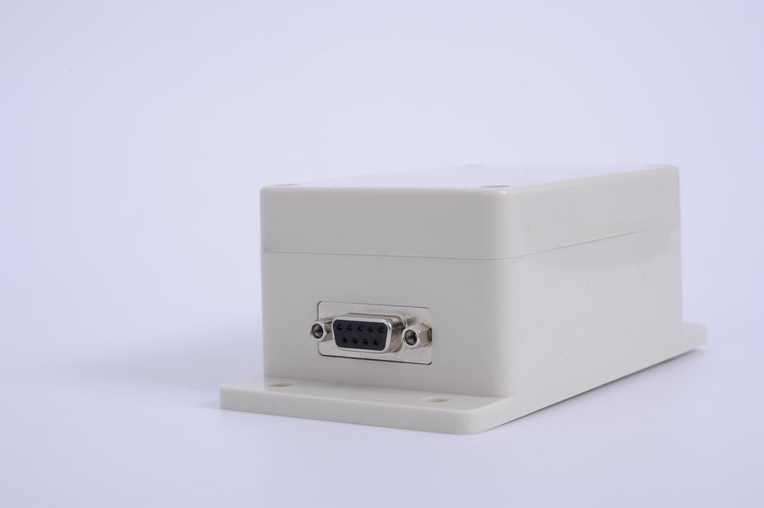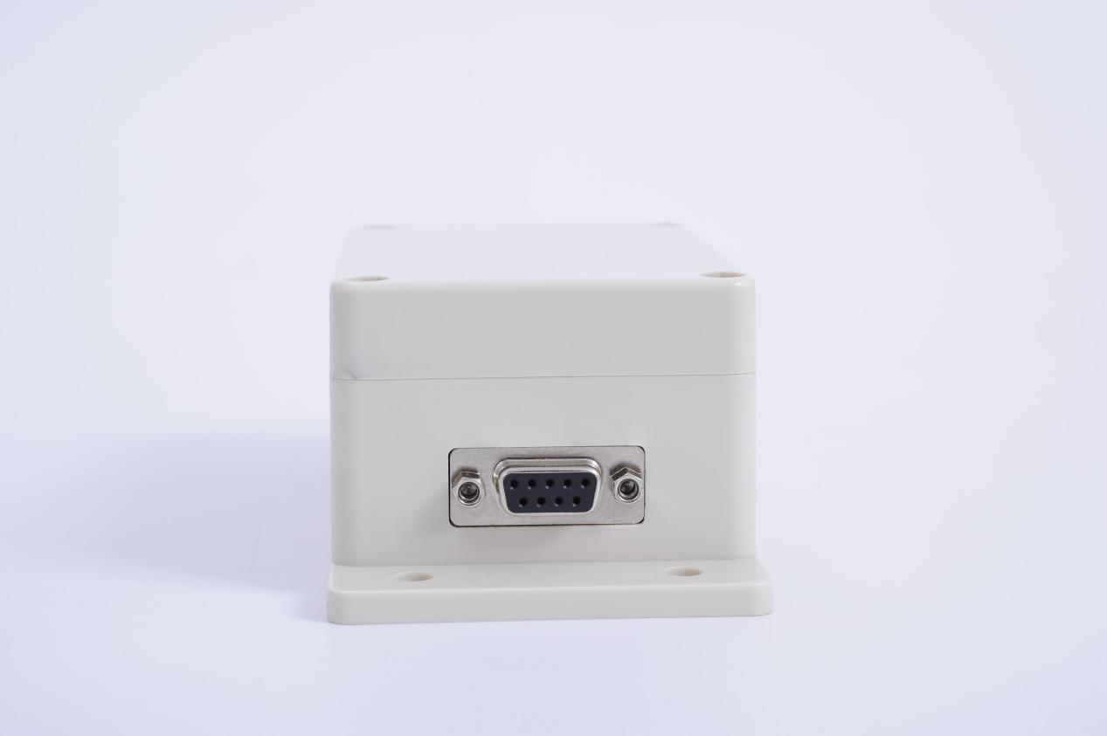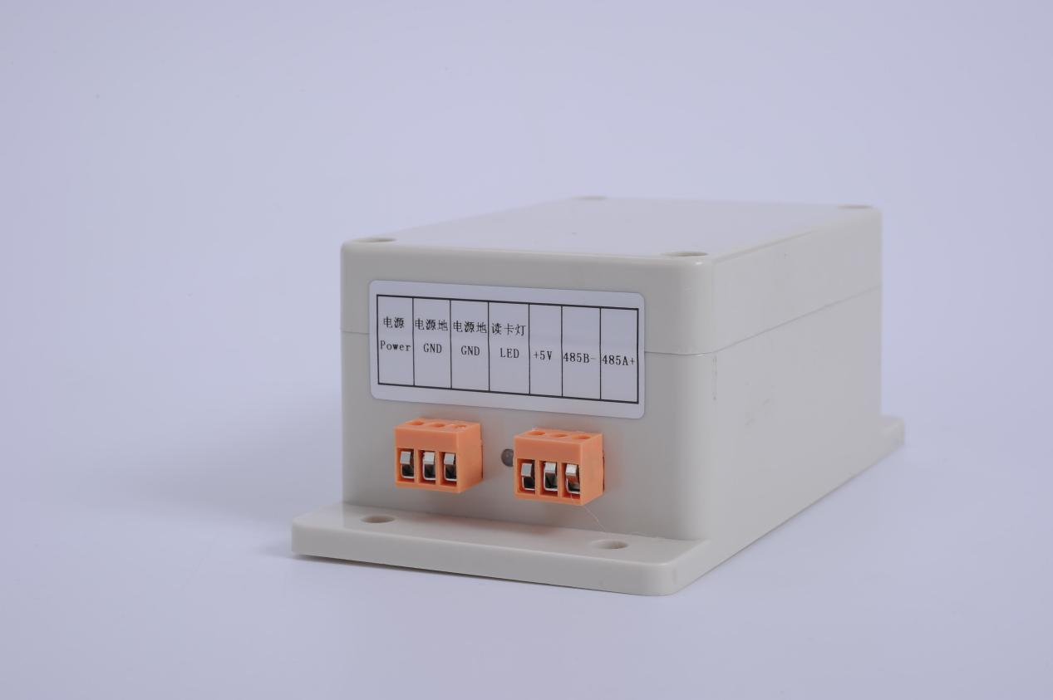

1. RS232和RS485输出并存，方便RS485组网

2、6000V工业极防雷

1. 读卡速率超快
2. 广泛应用AGV无人小车

产品特性：

|  |
| --- |
| * IP65的工业设计； * 耐冲击、防腐蚀，适合恶劣工业环境； * 支持RS485总线，组网方便； * 适用于AGV小车的轨道路径指引 |

产品参数：

|  |  |
| --- | --- |
| 性能参数 | |
| 工作频率 | 902～928 MHZ 865～868MHZ |
| 天线增益 | 3dBi(圆极化) |
| 支持协议 | ISO18000-6C（EPC C1 GEN2） |
| 测试软件 | 提供自动写卡、读卡DEMO软件，方便客户发卡和写卡 |
| 开 发 包 | 提供SDK开发包,并提供C#、VC、VB、Java、Delphi开发例程 |
| 数据输出 | RS232、RS485并存 |
| 工业级防雷 | 6000V工业级高压防雷 |
| 读取距离 | 读取JT-301(远距离白卡)距离：约60cm； |
| 读取距离 | 读取JT-330(圆形地标标签)距离：约15cm； |
| 物理参数 | |
| 电 压 | DC12~28V |
| 输出功率 | 0～18±1dBm |
| 工作温度 | -20℃～+75℃ |
| 存储温度 | -40℃～+85℃ |
| 尺 寸 | 132x68x50mm |
| 重 量 | 300g |
| 外壳尺寸 | ABS |
| 固定孔径 | φ6mm |